Dudas videos tema 4:

Llei de Joule
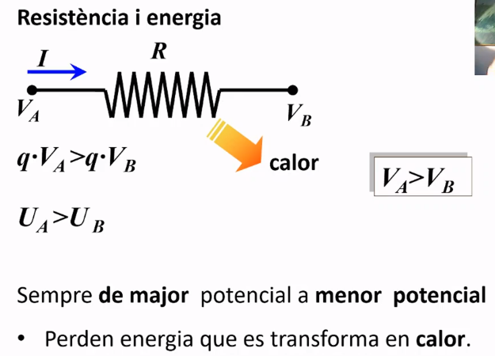
https://media.upv.es/#/portal/video/1f24a120-ce5f-11e9-a6d2-97fc70e5586d
Efecte Joule: En circular corrent, part de l’energia cinetica dels electrons se transfroma en calor a causa dels xocs amb els atoms del material.
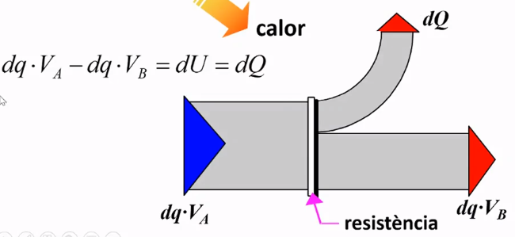
El calor que se disipa segueix l’anterior formula
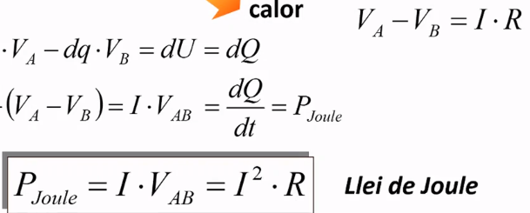
La llei de Joule.
*La potència Joule (Pjoule)es el calor dissipat per unitat de temps del corrent electric en travessar un conductor.
* En els conductors, les carregues circulen de major potencial a menor potencial. Perden energia que se transforma en calor.

Llei de Joule: Exemple
https://media.upv.es/#/portal/video/735b5c70-b217-11e9-a6d2-97fc70e5586d
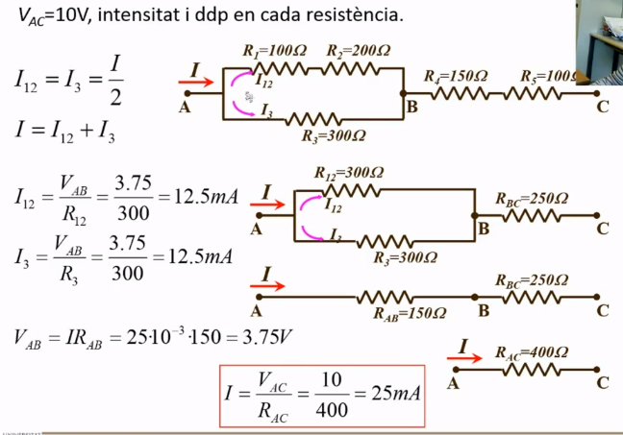
Donat un circuit, reduir-lo a una unica resistencia equivalent. Quan la tenim (en aquest cas 400 ohm), se pot calcular la intensitat: I=V/R (10/400)=0,025A= 25mA
Un pas enrere, calculem el V[ab]. V[ab]=I*R[ab]; V[ab]=0,025*150=3,75V
Un pas enrere calculem cadascuna de les intensitats que se divideix en el paralel. I=V/R. Com les dos rsistencies son de 300, sera la mateixa. I[12]=I[3]=3,75/300=0,0125A
Finalment com la I[total]=I[12] + I[3] veiem que I[12] = I[3] = I/2; 0,0125 = 0,0125 = 0,025/2
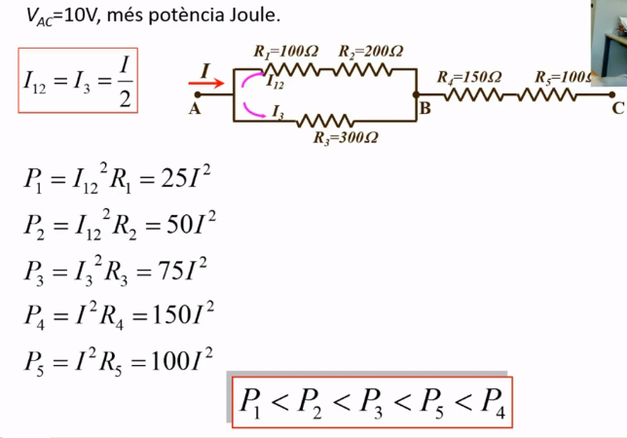
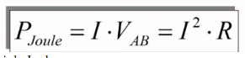
P[1]=I[12]^2*R[1] =>(I/2)² * 100 = (I²)/4 * 100 = 25I²
Les altres se farien igual. Podem veure que P1 es la que te menys potencia Joule, per tant disipa menys calor. La P4 es la que mes en te, i disiparia mes calor.
3.Electrocinetica:
Generadors i receptor:
https://media.upv.es/#/portal/video/4d8ab5e0-cf45-11e9-a6d2-97fc70e5586d

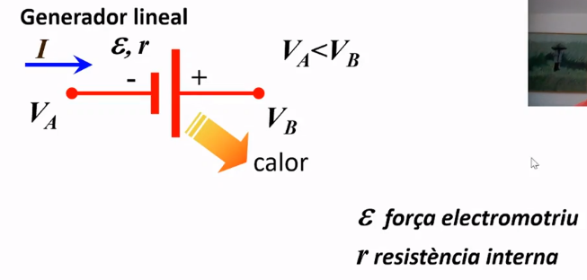
En el – hi ha menor potencial; en el + hi ha major potencial. Les carregues guanyen energia al passar per el generador. Part de l’energia del generador es perd per l’efecte joule.
Epsilon es la força electromotiu i se representa amb volts. El generador te una resistencia interna.

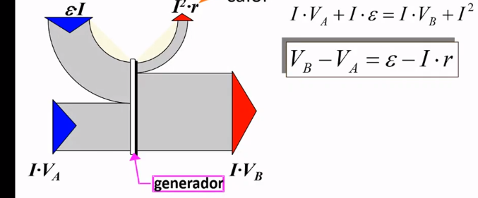
La formula del generador es inversament proporcional a la intensitat. A major intensitat, menor diferencia de potencial podra aportar el generador a les carregues.
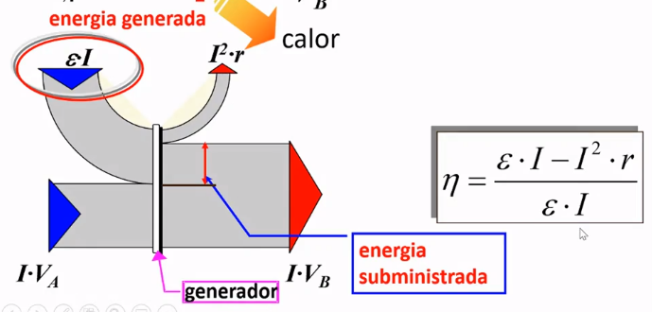
El rendiment (n) es una relacio entre l’energia generada i l’energia subministrada.
El numeador es l’energia subministrada pel generador menys l’energia que se perd per lefecte joule, partit per l’energia generada en el denominador.

RECEPTORS:
Un motor es un receptor pero un generador tambe ho pot ser. Nomes cal fer que la intensitat circule des de el punt de major potencial al de menor potencial, en aquest cas, se carregaria.
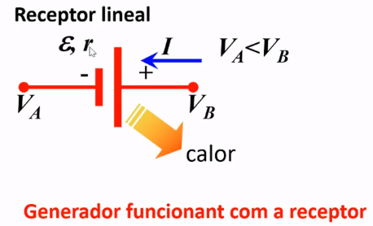
En la seguent imatge, el motor rep energia i la diferencia de potencia disminueix perque part de l’energia entrant se transforma en energia electromotriu (ε’*I) i se disipa tambe per efecte joule.
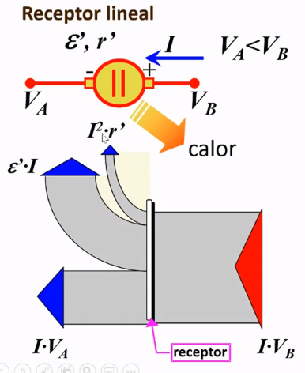
Per que es I.V?
En un receptor la diferencia de potencial es igual a la força contraelectromotriu (ε’)+I*r’
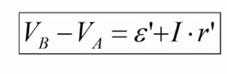
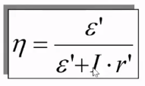
El rendiment en aquest cas es l’energia subministrada (ε’*I) partit per l’energia transformada + la perdua per efecte Joule.
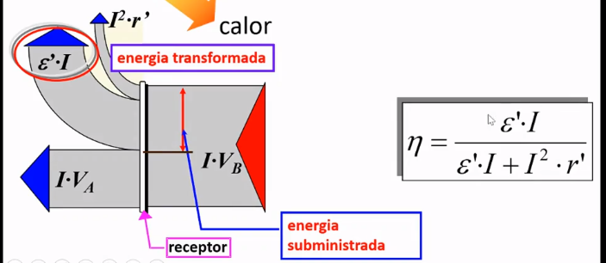
A major intensitat, menor rendiment.

Resumint el generador i receptor….
